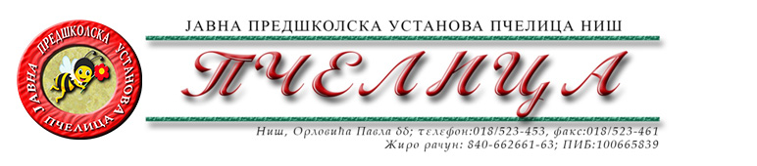

КОНКУРСНА ДОКУМЕНТАЦИЈА ЗА НАБАВКУ УСЛУГА БР.60. – УСЛУГЕ ШТАМПАЊА

ОБРАЗАЦ ПОНУДЕ ЗА НАВАКУ УСЛУГА БР.60. – Услуге штампања
Број понуде
Назив понуђача
Адреса седишта понуђача
Особа за контакт
Одговорна особа/потписник уговора
Контакт телефон
Текући рачун и назив банке
Матични број
ПИБ
Електронска пошта

ТЕХНИЧКА СПЕЦИФИКАЦИЈА

Ред.бр. | Опис | Количина  (ком.) | Јединична цена без ПДВ-а | Укупна цена без ПДВ-а
 | Штампа А3 | 200
 | Штампа А4 | 800
 | Штампа А5 | 1.000
 | Штампа А6 | 1.500
 | ПВЦ фолија са штампом | 35

УКУПНО БЕЗ ПДВ-А: ______________________

ИЗНОС ПДВ-А: _________________________

УКУПНО СА ПДВ-ОМ: _________________

РОК ВАЖЕЊА ПОНУДЕ: _____________дана (не може бити краћи од 30 дана) од дана отварања понуда.
РОК ПРУЖАЊА УСЛУГА: ____________ дана (не може бити дуже од 10 дана) од дана захтева Наручиоца.
УСЛОВИ И НАЧИН ПЛАЋАЊА: У року од 45 (четрдесетпет) дана од дана пријема исправног рачуна (фактуре) са тачно наведеним називима и врсти пружених услуга.

У Нишу, ____.____.2021.године ПОНУЂАЧ

М.П. _____________________
(потпис овлашћеног лица)
Под пуном материјалном и кривичном одговорношћу, као заступник понуђача, дајем следећу

И З Ј А В У

Понуђач _______________________________________из ____________________, у поступку набавке услуга број 60. Услуге штампања, испуњава све услове дефинисане конкурсном документацијом за предметну набавку и то:
- да је регистрован је код надлежног органа, односно уписан у одговарајући регистар;
- да он и његов законски заступник није осуђиван за неко од кривичних дела као члан организоване криминалне групе, да није осуђиван за кривична дела против привреде, кривична дела против животне средине, кривично дело примања или давања мита и кривично дело преваре;
- да није изречена мера забране обављања делатности на снази у време објаве/слања позива за доставу понуде;
- да је измирио доспеле порезе, доприносе и друге јавне дажбине у складу са прописима Републике Србије или стране државе када има седиште на њеној територији;
- да је поштовао обавезе које произлазе из важећих прописа о заштити на раду, запошљавању и условима рада, заштити животне средине и гарантује да је ималац права интелектуалне својине;

Понуђач овом Изјавом, под пуном материјалном и кривичном одговорношћу потврђује да је понуду у поступку набавке услуга број 60. Услуге штампања поднео потпуно независно и без договора са другим понуђачима или заинтересованим лицима.

У Нишу, ____.____.2022.године ПОНУЂАЧ

М.П. _____________________
(потпис овлашћеног лица)

